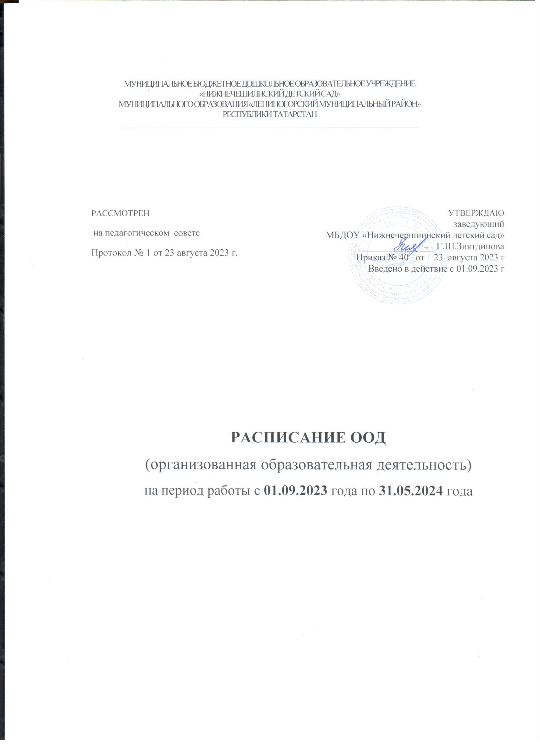

Расписание образовательной деятельности МБДОУ «Нижнечершилинский детский сад» на период с 01.09.2023 года по 31.05.2024 года
Возрастные группы
Дни недели | группа раннего возраста | 2 младшая группа | Средняя группа | Старшая группа | Подготовительная группа
Понедельник | Познавательное развитие (ФЦКМ/Экология)  9.00-9.10 | Познавательное развитие (ФЦКМ/Экология)  9.00-9.15 | Познавательное развитие (ФЦКМ/Экология)  9.00-9.20 | Познавательное развитие (ФЦКМ/Экология)  9.00-9.25 | Познавательное развитие (ФЦКМ)  9.00-9.30
Понедельник | Физическая культура  09.25 – 09.35 | 2.Физическая культура  09.25 –09.40 | Физическая культура  09.40 – 10.00 | Физическая культура  9.40 – 10.05 | Физическая культура  9.40 – 10.10
Понедельник | Обучение русскому языку (в р.м) |  | Русский язык (УМК «Изучаем русский язык»)  10.20-10.40 | Русский язык (УМК «Изучаем русский язык»)  10.20 – 10.45 | Русский язык (УМК «Изучаем русский язык»)  10.20-10.50
 | Конструктивно-модельная деятельность (в р.м.)
Вторник | Рисование  9.00-9.10 | Рисование  9.00-9.15 | Рисование  9.00-9.20 | Рисование  9.00-9.25 | Рисование  9.00-9.30
Вторник | Музыка  09.25 – 09.35 | Музыка  09.25 –09.40 | Музыка  9.40-10.00 | Музыка  9.40-10.05 | Музыка  9.40-10.10
Вторник | Познавательное развитие (ФЭМП) (в р.м.) | Познавательное развитие (ФЭМП)  09.50-10.05 | Познавательное развитие (ФЭМП)  10.20-10.40 | Познавательное развитие (ФЭМП)  10.20-10.45 | Познавательное развитие (ФЭМП)  10.20-10.50
Вторник | Нравственно- патриотическое воспитание (в р.м.) |  |  | Д/О «Экологическое воспитание»  15.45-16.15 | Д/О «Экологическое воспитание»
Вторник |  |  |  | Д/О «Экологическое воспитание»  15.45-16.15 | 15.45-16.15
Среда | Развитие речи  9.00-9.10 | 1. Развитие речи  9.00-9.15 | Развитие речи  9.00-9.20 | Развитие речи  9.00-9.25 | Развитие речи  9.00-9.30
Среда | Физическая культура  09.25 – 09.35 | 2.Физическая культура  09.25 –09.40 | Физическая культура  09.40 – 10.00 | Физическая культура  9.40 – 10.05 | Физическая культура  9.40 – 10.10
Среда | Обучение русскому языку (в р.м) |  | Русский язык (УМК «Изучаем русский язык»)  10.20-10.40 | Русский язык (УМК «Изучаем русский язык»)  10.20 – 10.45 | Русский язык (УМК «Изучаем русский язык»)  10.20-10.50
Четверг | Музыка  9.00-9.10 | Музыка  9.00-9.15 | Музыка  9.00-9.20 | Музыка  9.00-9.25 | Музыка  9.00-9.30
Четверг | Лепка  09.25 – 09.35 | Лепка/аппликация  09.25 –09.40 | Лепка/аппликация  9.40 – 10.00 | Лепка/аппликация  9.40 – 10.05 | Лепка/аппликация  9.40 – 10.10
Четверг | Чтение художественной литературы (в р.м.) |  |  | Познавательное развитие (ФЭМП)  10.20-10.45 | Познавательное развитие (ФЭМП)  10.20 – 10.50
Четверг | Формирование основ безопасности (в р.м.) |  |  | Рисование  15.45-16.10 | Рисование  15.45-16.15
Пятница | Физическая культура  09.00 – 09.10 | Физическая культура  09.00 –09.15 | Физическая культура  09.00 – 09.20 | Физическая культура  9.00 – 09.25 | Физическая культура  9.00 – 09.30
Пятница | Развитие речи  09.25 – 09.35 | Чтение художественной литературы (в р.м) |  | Развитие речи  9.40-10.05 | Развитие речи  9.40-10.10
 | Чтение художественной литературы(в р.м.) |  |  |  | Познавательное развитие (Экология)  10.20-10.50
итого | 10 (1ч 40 мин) | 10 (2ч 30 мин) | 12 (4 ч) | 15 (6 ч 15 мин) | 17 (8 ч 30 мин)
Взаимодействие взрослого с детьми в различных видах деятельности (в ходе режимных моментов в каждой возрастной группе)
Чтение художественной литературы | ежедневно | ежедневно
Конструктивно-модельная деятельность | В режимный момент 1 раз в неделю
Игровая деятельность | ежедневно | ежедневно
Общение при проведении режимных моментов | ежедневно | ежедневно
Дежурство | ежедневно | ежедневно
Прогулки | ежедневно | ежедневно
Самостоятельная деятельность детей
Самостоятельная игра | ежедневно | ежедневно
Познавательно-исследовательская деятельность | ежедневно | ежедневно
Самостоятельная деятельность детей в центрах (уголках) развития | ежедневно | ежедневно
Оздоровительная работа
Утренняя гимнастика | ежедневно | ежедневно
Комплексы закаливающих процедур | ежедневно | ежедневно
Гигиенические процедуры | ежедневно | ежедневно

Примечание:
- рекомендуется ежедневное чтение художественной литературы;
- совместная деятельность взрослого и детей осуществляется в непринужденной обстановке (форме);
- обучение родному (татарскому) языку в младших подгруппах проводится воспитателем в форме игры в рамках режима дня.
Обозначения:
ФЭМП - формирование элементарных математических представлений,
ФЦКМ - формирование целостной картины мира
В р.м.- в режимный момент

